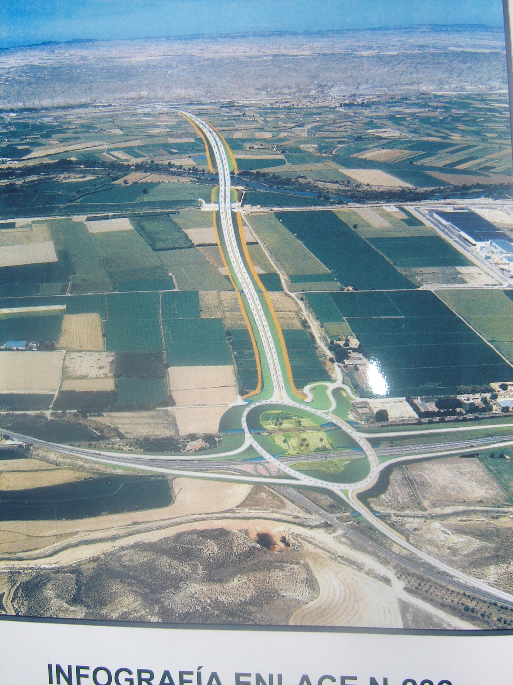
Autopista Autonómica
El Burgo-Villafranca

1.- Autopista Autonómica El Burgo-Villafranca
La Autopista Autonómica de peaje en sombra entre El Burgo de Ebro y Villafranca de Ebro tiene un importe de adjudicación a lo largo de la concesión de 154.627.305 euros. La concesión a la agrupación de empresas formada por Acciona-Brues y Fernández y Arascon es por 30 años.
La obra proyectada es una autopista de nuevo trazado que discurre desde la carretera N-II, entre las poblaciones de Villafranca de Ebro y Nuez de Ebro, hasta la carretera N-232 en su enlace con la A-222, en El Burgo de Ebro.
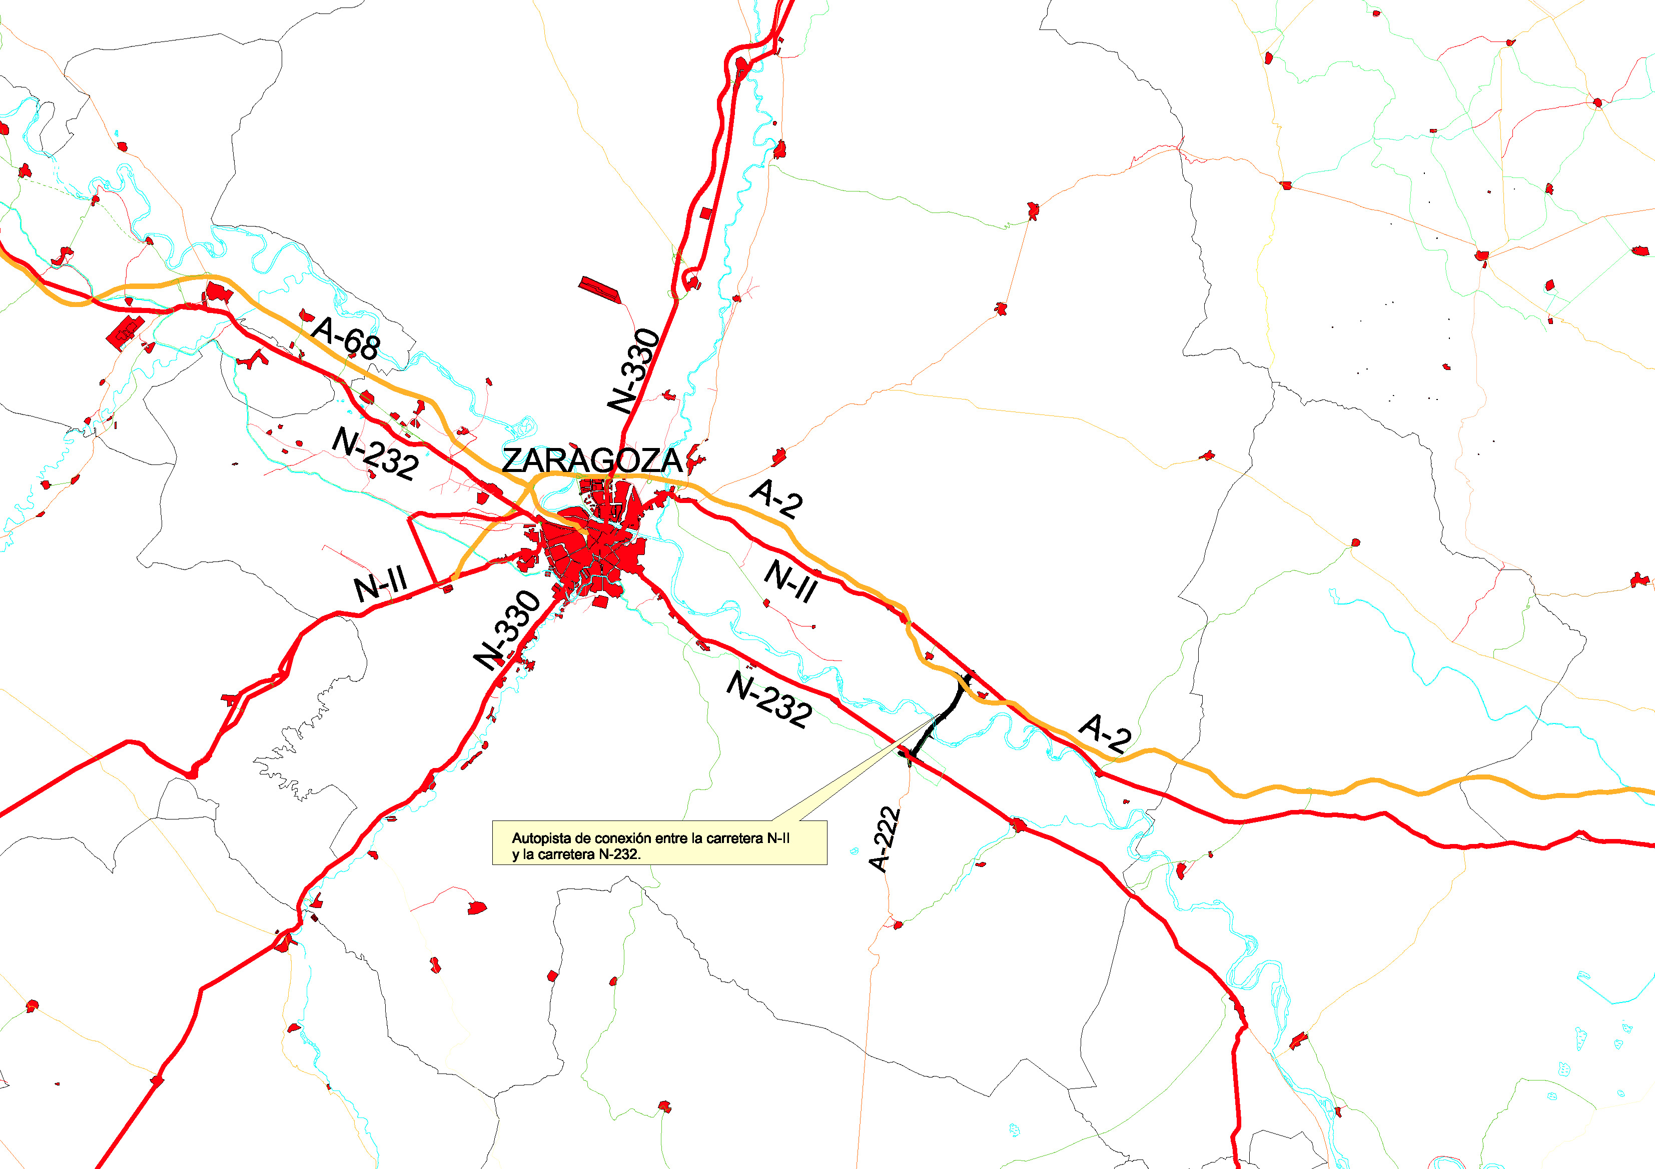
A partir del origen y mediante alineaciones suaves se busca el cruce del río Ebro, que se realiza mediante un viaducto de 400 metros de longitud.
En la D.O. 0+058, origen del tronco, se ha diseñado el enlace con la carretera N-II mediante una glorieta elevada (Enlace N-II), con dos estructuras sobre la N-II de un solo vano, y sus correspondientes ramales de conexión que permiten todos los movimientos.
En la D.O. 0+660 se realiza la conexión con la autopista AP-2 (Enlace AP-2). El tipo de enlace es un trébol incompleto, donde se han previsto unas vías colectoras-distribuidoras de tráfico separadas físicamente de la calzada del tronco principal por medio de barreras rígidas. Estas vías disponen a su vez de sus propios arcenes y se proyectan tanto en la Autopista como en la AP-2.
Finalmente, en la D.O. 5+280 se sitúa el tercer enlace del proyecto (Enlace N-232/A-222), que conecta la Autopista con las carreteras N-232 y A-222, mediante una glorieta ovoidal elevada que dispone de ramales para todos los movimientos posibles. Bajo este enlace discurre la carretera N-232, para lo que se han proyectado dos estructuras que, además, están previstas para el paso futuro de la A-68 (Variante de El Burgo de Ebro).
También pasa bajo la glorieta la línea del ferrocarril Zaragoza-Barcelona, vía Caspe, y para ello se han proyectado dos estructuras de modo que sea posible la duplicación de la vía del ferrocarril.
En este enlace fue necesario modificar un tramo de la A-222 para conectarla a la glorieta y proyectar un nuevo vial de conexión con el futuro polígono industrial.
Respecto al alzado, se ha prestado especial atención a la coordinación con la planta para evitar puntos angulosos, pérdidas de trazado y zonas de difícil drenaje. Además, al discurrir en su totalidad la autopista en terraplén se alcanza la cota necesaria en las estructuras de los enlaces sin tener que recurrir a grandes pendientes.
De forma general, el trazado de la Autopista está constituido por un único terraplén de altura media 9 metros, dividido en dos tramos por el viaducto de cruce sobre el río Ebro (PP.KK. 3+150 a 3+550).

Viaducto del Ebro
Respecto a las estructuras diseñadas hay que resaltar el viaducto de cruce del río Ebro, que tiene una longitud total de 400 metros, mediante sendos tableros por calzada sobre vigas doble T prefabricadas con losa de compresión.
La cimentación y las pilas de este viaducto se han previsto para una futura ampliación a tres carriles y se ha dispuesto junto al arcén de 2,50 metros, una acera de 0,75 metros que permitirá el paso peatonal de aquellos conductores que puedan sufrir una avería.

El resumen de estructuras es el siguiente:
● Estructuras de un solo vano sobre la N-II, en el enlace de conexión con la carretera N-II: sección vigas doble T prefabricadas, con losa superior de hormigón in situ apoyada en estribos cerrados realizados mediante tierra armada.
● Estructuras de paso sobre la AP-2: Tiene cuatro vanos, el tablero está formado por vigas prefabricadas artesa y losa de compresión. Los estribos son tipo cargadero y van pilotados con 3 pilotes, al igual que las pilas. La tipología elegida permite una fácil ampliación en el futuro.
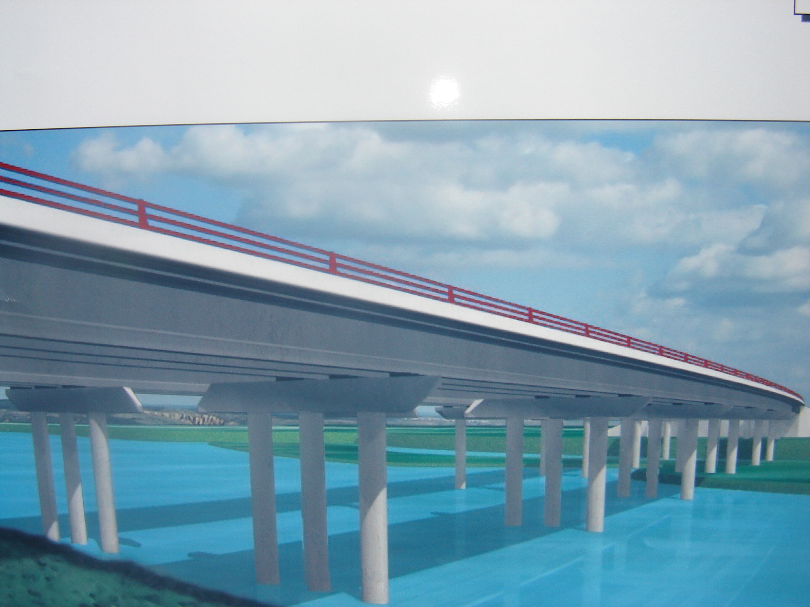
● Estructura de paso sobre el río Ebro: Ya descrita anteriormente, sus estribos son cerrados y pilotados con 8 pilotes, las pilas son también pilotadas.
● Estructura sobre la acequia de Fuentes de Ebro: Tiene tres vanos, el tablero está formado por vigas prefabricadas doble T y losa de compresión. Los estribos son cerrados realizados mediante muros prefabricados y al igual que las pilas con cimentación directa.
● Estructuras en el enlace N-232/A-222: Son de un solo vano con vigas de tipo doble T prefabricadas y losa superior de compresión de hormigón in-situ. Los estribos son cerrados realizados mediante tierra armada.
● Marcos de reposición de caminos afectados de dimensiones interiores libres 8 x 5,0 metros y bóvedas prefabricadas de 11 x 6,64 metros.
En la reposición de la A-222 se interfiere con el Canal Imperial de Aragón. Ya que el Canal está considerado como Bien de Interes Cultural (BIC) se ha optado, para el paso sobre él, por proyectar un pórtico en lugar de un marco con el fin de no actuar sobre el Canal durante la construcción del mismo.

Ritmo de la obra
Las obras se inician a final del verano de 2006 y está previsto que concluyan en mayo del 2008.
La estructura de mayor volumen de la autopista es la estructura E-3, que consta de dos viaductos paralelos sobre el río Ebro de 400 metros de longitud cada uno, formados por diez vanos de 40 metros. Una parte importante de los apoyos intermedios de estos viaductos está en el curso habitual del río, por lo que las obras se iniciaron construyendo una plataforma de tierras en la margen derecha del río para la ejecución de los pilotes de las pilas P-4 a P-9 y Estribo 2, con el fin de aprovechar el estiaje del río.
El ritmo de ejecución de pilotes en la cimentación de los viaductos (hay un total de 86 pilotes de 1,50 metros de diámetro y longitudes entre 19 y 26 metros) fue de 10 pilotes de media a la semana.
Una vez ejecutados los pilotes de la margen derecha e iniciada la ejecución de las pilas, se procedió a construir una plataforma desde la margen izquierda al mismo tiempo que se retiraba la de la margen derecha con el fin de desviar el curso de aguas bajas hacia la margen derecha y ejecutar los pilotes de las pilas P-1 a P-3 y Estribo 2 al abrigo de la misma.
El resto de los pasos inferiores está asimismo iniciado, unos en proceso de excavación del cimiento, otros ya con hormigón de limipieza, otros con el proceso de ferrallado de la cimentación, así como también se encuentran en fabricación los elementos prefabricados constitutivos de los mismos, como bóvedas, hastiales y vigas.
La sección tipo del firme prevista es la siguiente:
Calzada:
25 cms. de aglomerado en caliente.
6 cms. de capa de rodadura.
6 cms. de capa intermedia.
13 cms. de base bituminosa.
25 cms. de zahorra artificial.

Arcén:
12 cms. de aglomerado en caliente.
6 cms. de capa de rodarura.
6 cms. de capa intermedia.
38 cms. de zahorra artificial.
La Autopista entrará en servicio esta primavera, con un plazo de concesión de 30 años y comienzo del cobro del peaje en sombra a partir de la puesta en servicio. En estos momentos se está acabando con la capa de zahorra en todo el trazado, a punto de iniciar la fase de aglomerado. El puente está también a punto de iniciar la extensión del aglomerado.
El Gobierno de Aragón abonará trimestralmente una cantidad al concesionario en concepto de contraprestación en forma de tarifa en función de los usuarios de la Autopista y será el resultado de multiplicar las tarifas vigentes por el número de vehículos-kilómetro. Se trata, en cualquier caso, de un peaje en sombra, es decir, completamente gratuito para el usuario y asumido por el Gobierno de Aragón durante los 30 años de concesión.
El Gobierno de Aragón hará efectiva al concesionario durante los próximos 30 años cantidades que oscilan desde lo 1,6 millones de euros de 2008 hasta los 6,4 millones que satisfará en el año 2035, último años de la concesión. Posteriormente, esta infraestructura quedaría integrada en la Red Autonómica de Carreteras.
Una de las singularidades del contrato de concesión es que el Gobierno de Aragón realizará penalizaciones utilizando un índice de accidentabilidad de la Autopista
La longitud de esta infraestructura es de 5,2 kilómetros. La solución adoptada comienza en el punto kilométrico 345 de la N-II y termina en el 217 de la N-232.
La sección tipo de la Autopista consta de dos calzadas de siete metros, con un arcén exterior de 2,50 metros y otro interior de un metro. Además se dispondrán bermas de un metro a ambos lados. Cada una de estas calzadas constará de dos carriles de 3,5 metros.

Cronología del proyecto
Orden de contratación Estudio Informativo | 1 de septiembre 2000
Adjudicación contrato Estudio Informativo | 20 de noviembre de 2000
Anuncio contratación redacción proyecto | 4 de junio de 2003
Adjudicación redacción proyecto | 6 de noviembre de 2003
Finalización de los trabajos de redacción | 28 de febrero de 2005
Apertura proceso de adjudicación | 27 de mayo de 2005
Publicación de la licitación | Junio de 2005
Plazo de recepción de ofertas (7) | 14 de septiembre de 2005
Apertura de la proposiciones | 6 de octubre de 2005
Propuesta de adjudicación | 12 de diciembre de 2005
Inicio de las obras | Verano de 2006

